МІНІСТЕРСТВО ОСВІТИ І НАУКИ УКРАЇНИ  
НАЦІОНАЛЬНИЙ ТЕХНІЧНИЙ УНІВЕРСИТЕТ  
«Харківський Політехнічний Інститут»  
  
Кафедра Стратегічного управління

ЗВІТ

з лабораторної роботи № 1

з дисципліни «Операційні системи»

на тему «Робота з файлами в Unix/Linux»

Перевірила: старший викладач  
Вільхівська О. В.  
Виконав: ст. гр. КН-27

Харків, 2018

Лабораторна робота №1

Тема: Работа с файлами в Unix/Linux

Задания

1. Создайте каталог test1 в домашнем каталоге. Сравните время создания

системных каталогов /bin, /tmp с каталогом test1.

2. Скопируйте файл /bin/ls в локальный каталог. Посмотрите атрибуты этого

файла. Попробуйте запустить его.

3. Создайте в локальном каталоге символическую ссылку tmplnk на каталог

/tmp. Скопируйте несколько файлов в каталог tmplnk.

4. Сравните файлы /dev/tty1 и /dev/hda1. Какой тип они имеют? Чем они

отличаются?

5. Найдите все файлы в системе, которые были модифицированы не более

суток назад.

6. С помощью одной команды найдите все файлы с расширением .html в

каталоге /usr и скопируйте их в локальный каталог htmls.

7. Создайте архив каталога /etc и узнайте его размер. Попробуйте создать

сжатый архив того же каталога. Сравните степень сжатия gzip и bzip2 на этом

примере.

**Ход работы**

**Задание 1.** Создать каталог test1 в домашнем каталоге. Сравнить время создания системных каталогов /bin, /tmp с каталогом test1.

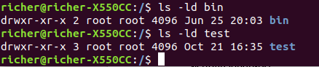

**Задание 2.** Скопируйте файл /bin/ls в локальный каталог. Посмотрите атрибуты этого файла. Попробуйте запустить его.

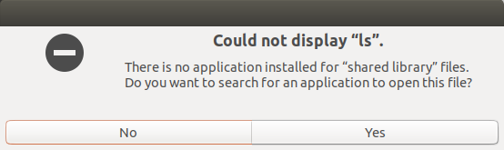

**Задание 3.** Создайте в локальном каталоге символическую ссылку tmplnk на каталог /tmp. Скопируйте несколько файлов в каталог tmplnk.

*Создание ссылки на tmp*



*Копирование файлов tmp_lnk*



**Задание 4.** Сравните файлы /dev/tty1 и /dev/hda1. Какой тип они имеют? Чем они отличаются?

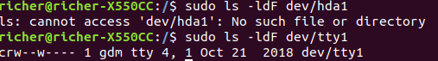

Тип файла dev/tt1 - обычный тип

**Задание 5.** Найдите все файлы в системе, которые были модифицированы не более суток назад.

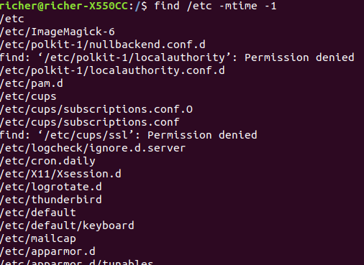

**Задание 6.** С помощью одной команды найдите все файлы с расширением .html в каталоге /usr и скопируйте их в локальный каталог htmls.

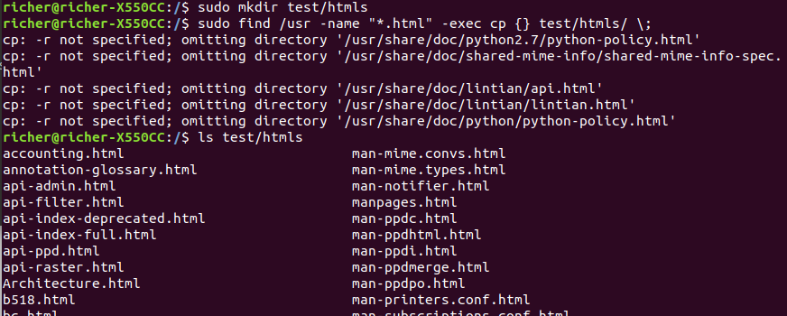

**Задание 7.** Создайте архив каталога /etc и узнайте его размер. Попробуйте создать сжатый архив того же каталога. Сравните степень сжатия gzip и bzip2 на этом примере.

*Архивирование без сжатия. Размер - 16М*

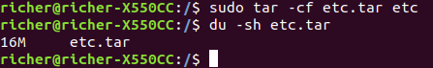

*Сжатие с gzip. Размер - 5,2М*

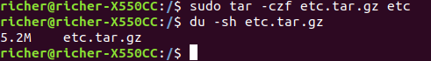

*Сжатие с bzip2. Размер - 4,7М*

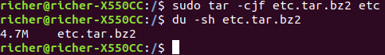

**Выводы**

Я ознакомился с главными командами оболочки UNIX используя ОС Linux. Были рассмотрены команды поиска, архивирования, создания, удаления, переименования файлов, а также просмотра содержимого. В отличие от командной оболочки cmd.exe в Windows в Linux используется Unix-based оболочка bash.